Муниципальное бюджетное образовательное учреждение
Средняя общеобразовательная школа № 22
города Южно-Сахалинска

Исследовательский проект
на тему:
«Оружие хоккеиста –
клюшка или мастерство?»

Автор проекта: ученик 7 «А» класса

Матвеев Даниил

Руководитель проекта: учитель русского языка и литературы

Я.Л. Матвеева

Южно-Сахалинск
2021

Содержание
- Введение……………………………………………………………………….3
- Основная часть
  - История происхождения современной клюшки…………………….5
  - Различия хоккейных клюшек…………………………………………9
  - Мнения известных хоккеистов в вопросе: «Что важнее современная и дорогая клюшка или мастерство хоккеиста?»……………………13
  - Анкетирование товарищей по команде……………………………..15
  - Эксперимент среди игроков хоккейных команд «Арена-Мастер-2008» и «Арена-Мастер-2009»……………………………………….16
- Заключение……………………………………………………………………19
- Список литературы……………………………………………………………20
- Приложение …………………………………………………………………..21

Введение
Когда ученикам нашего класса предложили выбрать тему для научно-исследовательской работы, я не задумываясь, выбрал тему, связанную с хоккеем. Ведь хоккей - мой самый любимый вид спорта. Я уже восьмой год занимаюсь хоккеем в ледовой арене «Арена-сити» в команде «Арена-мастер-2008», у замечательных тренеров – Добрынина Дмитрия Андреевича и Дубецки Матея.
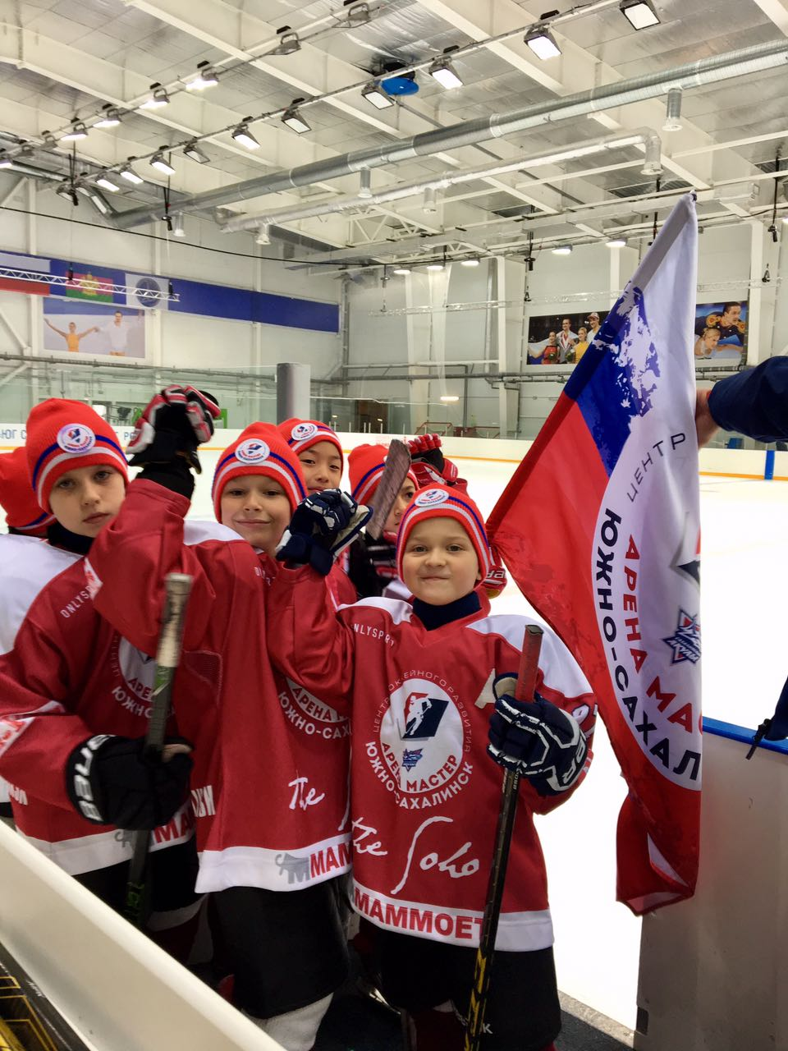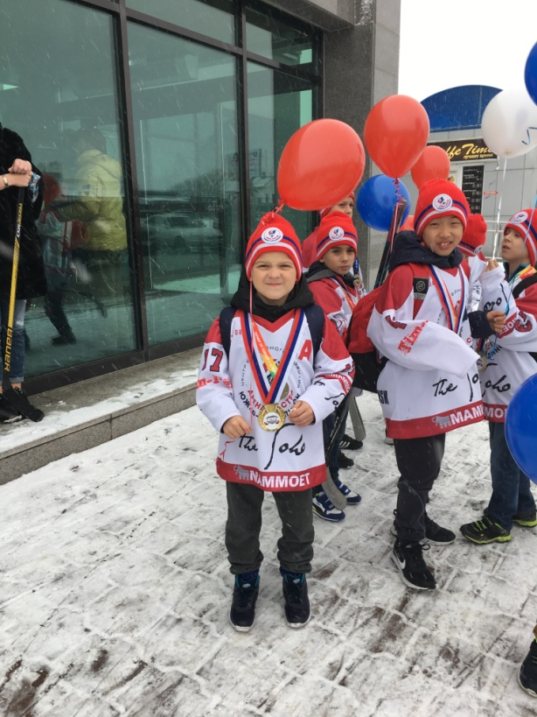

В настоящее время, в нашей стране, очень активно начал развиваться спорт и хоккей в частности. Многие родители, как мальчиков, так и девочек, выбирают хоккейные секции. Мои родители поддерживают меня в моём стремлении стать хорошим хоккеистом. Сейчас, когда я посвятил этому виду спорта уже не один год, меня заинтересовал вопрос: « Какую клюшку следует мне купить, чтобы я стал максимально полезным игроком в команде? И сколько нужно тренироваться, чтобы быть ближе к звёздам хоккея?» Вопросов накопилось много, поэтому пора провести собственное исследование.
Цель: исследовать и выявить главное оружие хоккеиста.
Для достижения цели мною поставлен ряд задач
Задачи:
1)Познакомиться с историей происхождения хоккейной клюшки и её разновидностями.
2) Провести анализ анкетирования, проведенный среди товарищей.
3) Провести и исследовать эксперимент.
4) Оформить результаты своего исследования и сделать выводы.
Гипотеза:
- Чтобы стать хорошим хоккеистом, достаточно купить дорогую клюшку.
- Для настоящего хоккеиста важен профессионализм и мастерство.
Методы исследования:
- сбор информации
-анализ литературы по данному вопросу
-анкетирование
-эксперимент
-сравнение полученных результатов

  - История происхождения современной клюшки.
Я решил узнать, откуда появилась клюшка, какой она была раньше, как изменилась со временем…
Клюшка - спортивный снаряд, при помощи которого в хоккее с шайбой, с мячом, на льду и на траве перемещают по площадке или по полю шайбу или мяч.
История появления хоккейной клюшки, насчитывает несколько тысяч лет! Я узнал, что раньше всего хоккей изобрели древние племена Майя. Они играли деревянными палками – клюшками, похожими на те, что сейчас в современном хоккее с мячом, и гоняли ими горящий мяч по каменной площадке, в конце которой размещалось кольцо. По правилам, установленным верховным жрецом этого племени, в кольцо нужно было забросить горящий мяч. Этот вид спорта и сейчас там практикуют для развлечения туристов. Те клюшки были массивными и очень тяжёлыми.
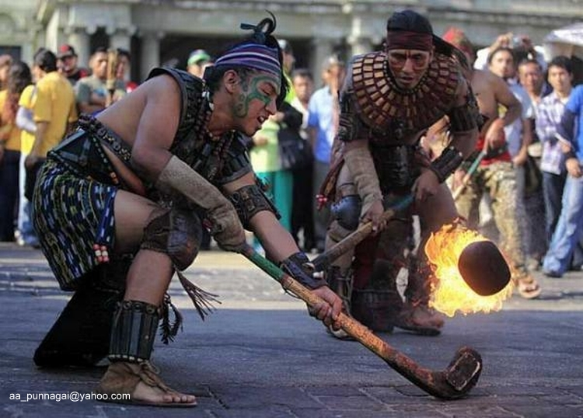
Игра в хоккей представителей племени Майя в настоящее время для развлечения туристов
Итак, клюшка по определению является и являлась главным инструментом игрока. Хоккейная клюшка имеет свою уникальную историю.
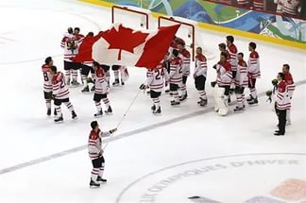
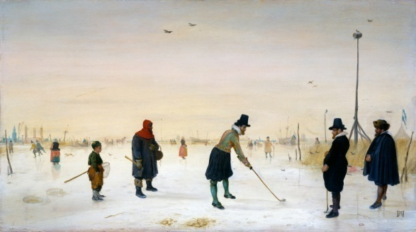
Еще до появления хоккея, в XVI веке, в Голландии существовали игры с мячом и клюшками на льду. Затем подобные игры появились в Англии, где впоследствии они преобразовались в хоккей с мячом на льду в 19 веке. Современный хоккей, как спортивная игра, возник в Канаде. Это страна, климат и природа которой (многочисленные водоемы, замерзающие зимой, и длительные зимы) создавали хорошие условия для распространения этой игры.
Технология изготовления клюшек, многократно изменялась и совершенствовалась. Интересно, что первые, клюшки изготавливались из древесины клёна и ивы, которые так распространены в Канаде, на родине современного хоккея с шайбой. Позднее в качестве материала всё чаще выбирали – дуб и жёлтую березу. В итоге дубовые клюшки вытеснили все другие виды клюшек и к 20- годам XX-го века дуб стал единственным материалом, из которого производили клюшки.
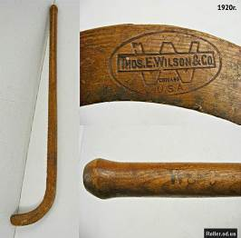
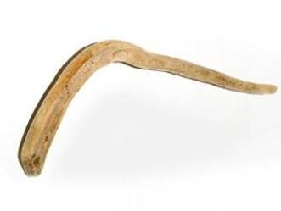

Клюшка 1920 г.XX в. Материал- дуб Клюшка 1612г. Материал –клён
Такие клюшки были очень неудобными - имели большой вес и плохую гибкость. Но зато они были долговечными.
В 1940-х годах изменился и усовершенствованию черенок. Его начали изготавливать из нескольких слоёв древесины, проклеивая и затем спрессовывая его. Это позволило придать клюшке большую гибкость.
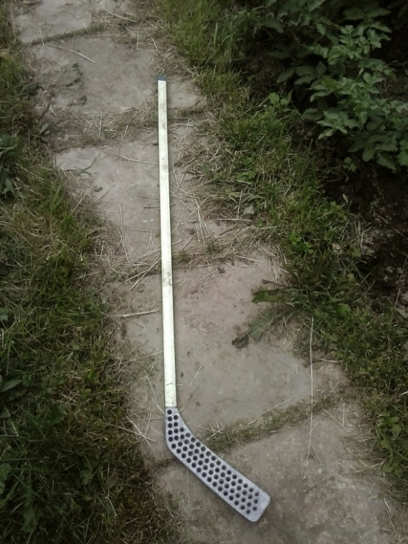
В 1960-х годах клюшки начали покрывать различными синтетическими материалами, например, стекловолокном. Благодаря чему повысилась их износостойкость и долговечность. В эти годы в NHL начинают экспериментировать с изгибом крюка, что влияет на технику броска шайбы.
Недостатком деревянных клюшек является то, что со временем дерево деформируется и меняет жёсткость. Поэтому в 70-е годы начали пробовать новые материалы. И в 80-е годы была изготовлена первая алюминиевая клюшка.
Но она не стала популярной, поскольку клюшка потеряла свою гибкость. Эту проблему пробовали решить путём комбинирования материалов (черенок из алюминия, а крюк из дерева). Такой вариант оказался более успешным.
Алюминиевая клюшка
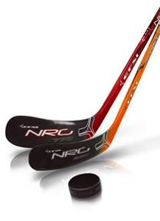
Следующим этапом развития технологии производства, стало применение композитных материалов: стекловолокно, углеродное волокно, карбон, титан. Композитные клюшки весят меньше, чем алюминиевые, также прочны, при этом имеют более стабильные технические характеристики при производстве. Минус – высокая цена. Современная композитная клюшка весит около 400 граммов и при правильной технике удара позволяет придать шайбе ускорение до 200 км/час.
Композитная клюшка
Александр Овечкин – нападающий сборной России, играет композитной клюшкой, с оптимальной жёсткостью, имеет правый хват клюшки.
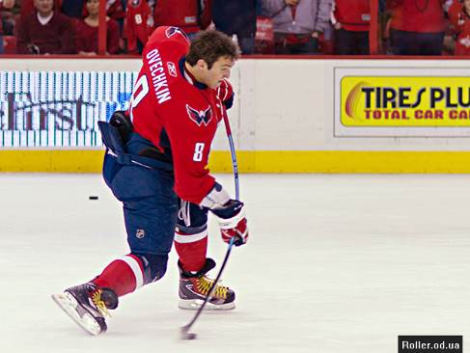

  - Различия хоккейных клюшек.
Хоккейная клюшка - неотъемлемая часть снаряжения игрока в хоккее. Её выбирают, учитывая многие параметры. В первую очередь, конечно же, выбор клюшки начинается исходя из размеров и возраста игрока.
Хоккейные клюшки бывают для 4 возрастов:
Название | Возраст
Детские | Дети 4-7 лет
Подростковые | Дети 7-14 лет
Юношеские | Юноши 14-17 лет
Взрослые | Для взрослых игроков
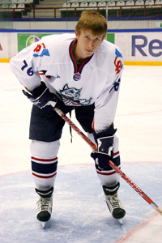
Но нужно тут учитывать рост и вес игрока.
Далее выбираем хват. Хоккейную клюшку можно держать левым и правым хватом. Считается, что хоккеист держит клюшку левым хватом, если при захвате её обеими руками, левая рука, ниже чем правая.
Такого хоккеиста называют «леворуким». Обратный хват – правый. Подавляющее большинство Российских хоккеистов являются - «леворукими».
Если вы не играли в хоккей, и не знаете своего хвата, то можно провести небольшой эксперимент. Возьмите в руки, клюшку, черенок от лопаты или швабры, или просто длинную палку, так, как бы вы держали клюшку, чтобы вам было удобно бросать воображаемую шайбу. Посмотрите, какой у вас хват, значит, в хоккей вы будете играть именно этим хватом.
Левый хват
Я учусь в спортивном классе и знаю, что товарищи по моей команде по хвату клюшки распределяются следующим образом:
- Левый хват – 15 человек
- Правый хват – 4 человека
Но мне стало интересно, и я решил провести эксперимент среди учащихся другого класса (4А класс).
Этот эксперимент мне позволил сделать вывод, что подавляющее большинство учеников 4А класса МБОУ НОШ № 21 г. Южно-Сахалинска имеют левый хват хоккейной клюшки и являются леворукими игроками.
Если ребёнок только начал заниматься хоккеем и пока затрудняется определиться с хватом, то можно приобрести детскую клюшку с прямым крюком. С такой клюшкой можно играть, как левым, так и правым хватом. Впоследствии ребенок определится.
Следующее, что учитывается при выборе клюшки – жесткость.
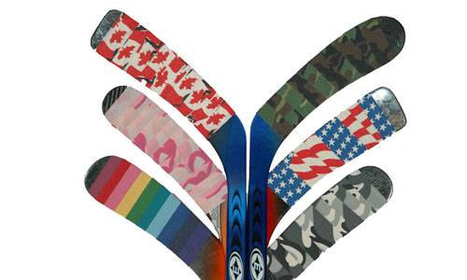
Жёсткость хоккейной клюшки определяется прежде всего, исходя из веса игрока. Оптимальная жёсткость находится по шкале Easton и примерно равна весу игрока (в кг.). В игре жёсткость клюшки влияет, прежде всего, на выполнение броска. Чем жёстче клюшка - тем больше усилий требуется, чтобы её прогнуть (чего требует хороший хоккейный бросок). Поэтому, чем тяжелее и сильнее хоккеист, тем более жёсткая клюшка ему нужна.
Также при выборе клюшки учитывают формы крюка хоккейной клюшки. Эта форма полностью зависит от индивидуальных игровых предпочтений хоккеиста. Начинающие игроки могут смело выбрать любой крюк с круглым носком, небольшим углом и глубиной изгиба. Когда начинающий игрок уже освоится в этом виде спорта, он сам под себя выбирает клюшку и её параметры, такие как угол между черенком и плоскостью, носок крюка (круглый- оптимален для нападающего, квадратный- или квадратный с закруглёнными углами- для защитника ), область загиба крюка ( загнутый носок- легче контролировать шайбу, загнутая пятка- легче её поднимать, середина- оптимальный вариант).
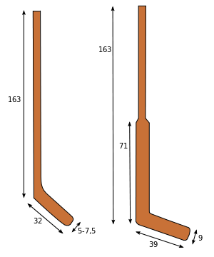
Клюшка вратаря немного отличается от клюшки полевого игрока. Нижняя часть её более широкая, угол между крюком и черенком меньше. Технология и материалы для изготовления той и другой клюшки одинаковы.
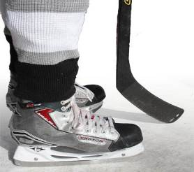
Когда вы покупаете клюшку, одним из основных факторов при выборе, является ее длина. Для того чтобы правильно выбрать длину клюшки, игрок должен стоять на коньках прямо, глядя вперед. Держа клюшку прямо, параллельно вашему телу, опираясь носом крюка о землю/ лед (см. рисунок).
Клюшки бывают:
- Выше носа – длинная (long)
- Короче носа - короткая (Shor)
- По нос – средняя (Average)

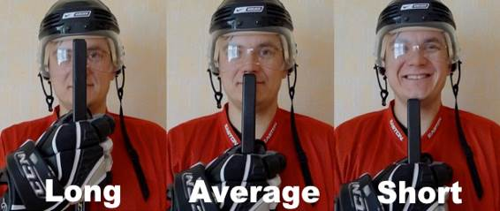

Короткая клюшка — Короткие клюшки используют игроки с хорошим уровнем дриблинга. Во-первых, эти клюшки легче, во-вторых, ими удобнее обрабатывать шайбу на маленьком участке льда, прикрывая шайбу своим корпусом, и, в-третьих, с короткой клюшкой, гораздо легче совершать финты вокруг собственного тела.
Средняя клюшка — имеют и другое название «Разрушитель». Игроки со средними клюшками в основном играют в углах площадки, выцарапывая шайбу и создавая серьезные угрозы на пятаке. С клюшкой средней длины играют, в основном, универсальные игроки, так как размер клюшки позволяет показывать неплохой уровень дриблинга, перехватывать передачи и совершать довольно мощные броски со средней дистанции.
Длинная клюшка «Защитник» — редко можно встретить защитника, играющего средней или уж тем более короткой клюшкой, если вы и встретите такого, то это исключение, нежели правило. 99% защитников играют длинными клюшками. Длинная клюшка дает больше возможности при разрушении атак: оттолкнуть шайбу подальше от нападающего, перехватить пас, держать нападающего подальше от ворот. Как вы знаете, у защитников должен быть довольно мощный щелчок и длинные клюшки (при правильной технике броска) дают больше мощности при щелчке.
За любой клюшкой требуется уход, и для хоккеиста этот процесс очень важен. Как солдат чистит своё оружие, так и хоккеист уединяется со своей клюшкой.
Уход каждого настоящего хоккеиста за клюшкой заключается в том, чтобы равномерно нанести обмотку из матерчатой изоленты на конец черенка- рукоять (это делается для того чтобы лучше чувствовать край клюшки) и на крюк ( для наилучшего сцепления с шайбой).Этот процесс кропотливый, требует внимания и точности.
Выбор клюшки очень важен для мастерства хоккеиста.

  - Мнения известных хоккеистов в вопросе: «Что важнее современная и дорогая клюшка или мастерство хоккеиста?»
Также мне стало интересно, как считают известные хоккеисты, что важнее для хоккеиста дорогая клюшка или мастерство. Из источников я узнал, многие известные хоккеисты считают, что выбор клюшки - важное дело, но не первостепенное.
Например, Илья Ковальчук, говорит, что без отработанного до автоматизма броска не будет и гола. Вспоминая, как еще в детстве его заставляли ежедневно выполнять по двести бросков, он понимает, что детский пот не зря был пролит и констатирует, что сейчас бросок – один из самых лучших его игровых компонентов.
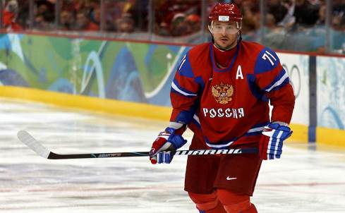
Того же мнения и Стивен Стэмкос, канадский хоккеист-профессионал, входящий в тройку лучших бомбардиров НХЛ, центральный нападающий клуба «Тампа-Бэй Лайтинг». Он рассказал, что в десятилетнем возрасте отец вместе с инструктором учил его отработке правильного удара, так как катание было отработано на высоком уровне, а бросок должным образом не получался. Для этого он выходил на лед и отрабатывал удары по четыреста раз в день, добиваясь правильной техники. Эту работу он продолжает и сейчас.
Легендарный Бобби Орр, канадский хоккеист, один из самых лучших защитников всех времён, тоже высказывает мнение, что главный момент игры – это завершающий бросок. А для его успешного выполнения необходимы сила и навыки, которые достигаются тренировкой и оттачиваются ею же. Никто из великих хоккеистов не ставит во главу угла какие-то особенные свойства своей клюшки, а основной упор делают на повышение мастерства...
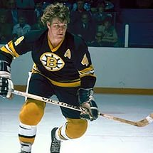

Так значит, мастерство хоккеиста зависит от количества тренировок?

  - Анкетирование товарищей по команде.
С этим вопросом я решил обратиться к ребятам, играющим в нашей команде. Я составил анкету и попросил их ответить на вопросы.
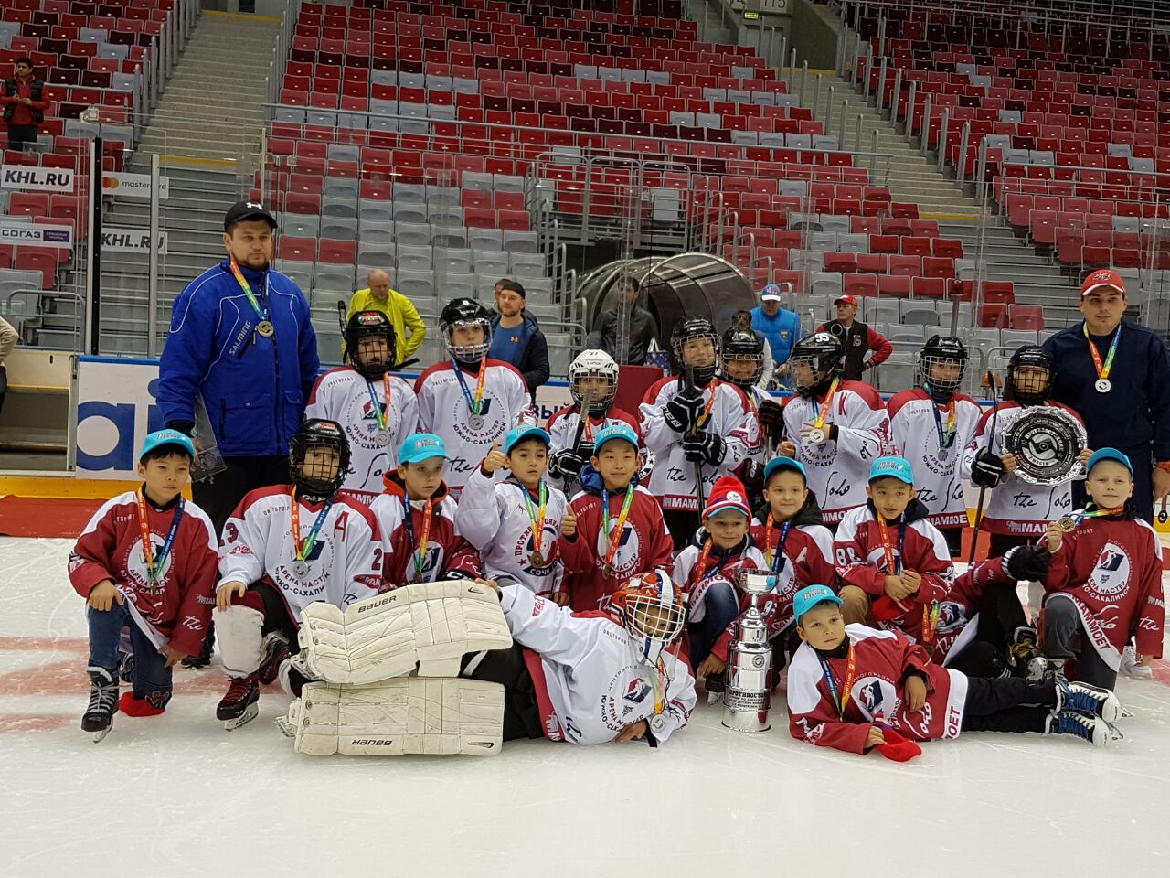
Анкета для игроков хоккейной команды «Арена-Мастер – 2008»
1). И.Ф., год рождения.
2). Сколько лет ты занимаешься хоккеем?
3). С какой клюшкой ты начинал играть, и с какой ты играешь сейчас? (из какого материала она изготовлена).
4). Как ты думаешь, от чего зависит точность твоего удара по шайбе:
а) От того, какая у тебя клюшка (деревянная или композитная).
б) От того, сколько времени и сил ты затрачиваешь на тренировке.
5). Как ты думаешь: «Оружие хоккеиста - клюшка или мастерство?»
И вот какие результаты я получил:
Из 19 игроков 2008-2009 г.р.
- Занимаются хоккеем: 13 человек- 4 года
4 человека- 2,5- 3 года
2 человека- 2 года
- Все игроки команды начинали заниматься с деревянной клюшкой, спустя 1-1,5 г. перешли на композитную (пластиковую) клюшку
- 99% анкетируемых ответили, что точность удара по шайбе, зависит от того сколько времени и сил затрачено на тренировке.
- 99% анкетируемых ответили, что «Оружие» хоккеиста - мастерство и профессионализм игрока.
  - Эксперимент среди игроков хоккейной команды «Арена-Мастер-2008» и «Арена-Мастер – 2009»
Для подтверждения своей гипотезы и мнения товарищей я решил провести эксперимент, на точность бросков, с выявлением уровня подготовки хоккеиста и выбором клюшки.
Для этого я пригласил в Центр хоккейного развития «Дальний восток - Арена-Мастер – Южно-Сахалинск» на бросковый тренажер RapidShot игроков нашей команды «Арена-Мастер-2008» (5 человек) и игроков команды «Арена-Мастер-2009» (5 человек). RapidShot – это система, которая помогает отрабатывать навыки осуществления бросков. RapidShot использует стандартные шайбы и подает их с разной скоростью, что позволяет помимо отработки броска сходу, отрабатывать навыки приема шайбы.
Как мы уже выяснили, основная масса хоккеистов нашей команды занимается хоккеем в среднем 3 года, а ребята из команды «Арена-Мастер - 2009» занимаются 1-2 года. Из этого следует, что игроки 2008 года рождения более опытные и мастеровитые, чем игроки 2009 года рождения. Каждый хоккеист должен был выполнить сеанс бросков на этом тренажере, а затем система выдавала результат выполненных бросков (скорость удара, силу удара и точность удара).
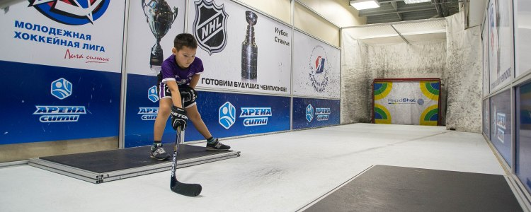
Серию бросков выполняет Лещетный Андрей - игрок команды
«Арена-Мастер – 2008»

Чтобы выяснить, зависит ли точность, сила и скорость удара по воротам от клюшки, каждому игроку предложили деревянные клюшки (более жёсткие), а затем композитные (с оптимальной жёсткостью под каждого игрока).
Результаты эксперимента я оформил в таблицы:
Результаты бросков, выполненных композитной клюшкой
на тренажере RapidShot
Игроки 2008 года рождения |  |  | Игроки 2009 года рождения
Фамилия | Скорость | Сила | Фамилия | Скорость | Сила
Лещетный | 137 | 31 | Белоусов | 104 | 27
Куклев | 198 | 34 | Рябов | 121 | 28
Халилов | 163 | 31 | Сигачев | 105 | 27
Каргаполов | 165 | 33 | Рябухин | 118 | 28
Гайкалов | 163 | 34 | Долобко | 129 | 30

Результаты бросков, выполненных деревянной клюшкой
на тренажере RapidShot
Игроки 2008 года рождения |  |  | Игроки 2009 года рождения
Фамилия | Скорость | Сила | Фамилия | Скорость | Сила
Лещетный | 137 | 30 | Белоусов | 102 | 27
Куклев | 197 | 34 | Рябов | 120 | 27
Халилов | 160 | 31 | Сигачев | 106 | 28
Каргаполов | 166 | 33 | Рябухин | 117 | 28
Гайкалов | 162 | 35 | Долобко | 130 | 31
Вывод: Из проведенного эксперимента мы видим, что выбор клюшки не существенно повлиял на силу и скорость удара, выполненного на тренажере. Но отчётливо видно, что эта же сила и скорость удара значительно больше у ребят из команды «Арена-Мастер – 2008» чем у ребят из команды «Арена-Мастер – 2009».
Экспериментальным способом я выяснил:
- Сила удара по шайбе не зависит от материала, из которого изготовлена клюшка.
- Скорость шайбы не зависит от материала, из которого изготовлена клюшка.
- Мастерство хоккеиста зависит от количества и качества тренировок.
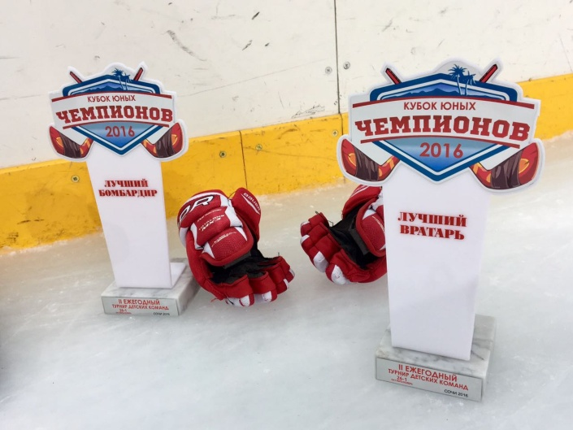

Заключение
В ходе проведенной мной работы, я выяснил, когда появилась первая клюшка, как инструмент для игры в хоккей. Узнал, как она изменялась и модифицировалась. Провёл эксперимент в 4А классе, на определение хвата клюшки. Провел анкетирование и эксперимент среди товарищей по команде. И доказал, что, чтобы стать хорошим хоккеистом не обязательно иметь дорогую клюшку, ведь главное «оружие» хоккеиста- это упорство, много тренировок и желание заниматься самым мужественным видом спорта!

Список литературы
- Асаулов В. Ф. Оранжевый мяч. - М.: «Молодая гвардия», 1977. - 128с.
- Зимин Е. «Мастерство в твоих руках». Москва «Физкультура и спорт» 1989 г.
- Исаев А.А. Это и есть хоккей. - 2-е изд., перераб. и доп. -М.: Молодая гвардия, 1984.-143с.
- Мацку И., Метаев Ю., Ульянов В.«Золотые клюшки». Москва «Физкультура и спорт». Прага «Олимпия» 1980 г.
- Сазонова А. Ледовое братство //Здоровье школьника. - 2010.- №1.- с.76-79
- Спасский О. «Хоккей» Москва «Физкультура и спорт» 1974 г.

Приложение
Памятка мальчику, мечтающему играть в русский хоккей.
5 доводов в пользу выбора этой секции
1.Хоккей- игра командная. Ты научишься играть в команде, согласовывать свои действия, переживать за игру в целом. У тебя будет больше друзей!
2.На льду происходят силовые столкновения игроков, нужно постоянно быть готовым к атакам или силовым воздействиям. Не отступать и не сдаваться! Это важное качество не только в спорте, но и в жизни.
3.Чтобы принять решение о своих действиях во время игры, уходят доли секунды. С такими навыками везде будет легче.
4.Хоккей с мячом - чередование ускорений и замедлений. В ходе тренировки развивается сила, выносливость, быстрота реакции, стартовая скорость, координация движений.
5.Тренировки позволяют выплеснуть эмоции, в том числе и негативные, а значит, способствуют психологическому равновесию и спокойствию.
Юный друг, ответь себе предельно честно на вопросы:
-Ты хочешь носить красивую хоккейную форму и здорово кататься на коньках?
- Ты готов 4 раза в неделю тренироваться на льду или в зале без слёз и обвинений других игроков?
- Ты согласен просыпаться в субботу и воскресенье не позже 9 часов?
- Ты мечтаешь участвовать в играх и соревнованиях по хоккею с мячом?
-Ты будешь следить за чистотой и аккуратностью своей формы ( просушивать одежду, вытирать лезвия коньков, хранить свой оранжевый мяч) и самостоятельно носить свою хоккейную сумку и клюшку?
Если ты ответил «Да» хотя бы на 3 вопроса, тебе к нам.
Помни: главное условие- соблюдение режима дня и спортивной дисциплины! Последнее слово всегда остаётся за тренером!

